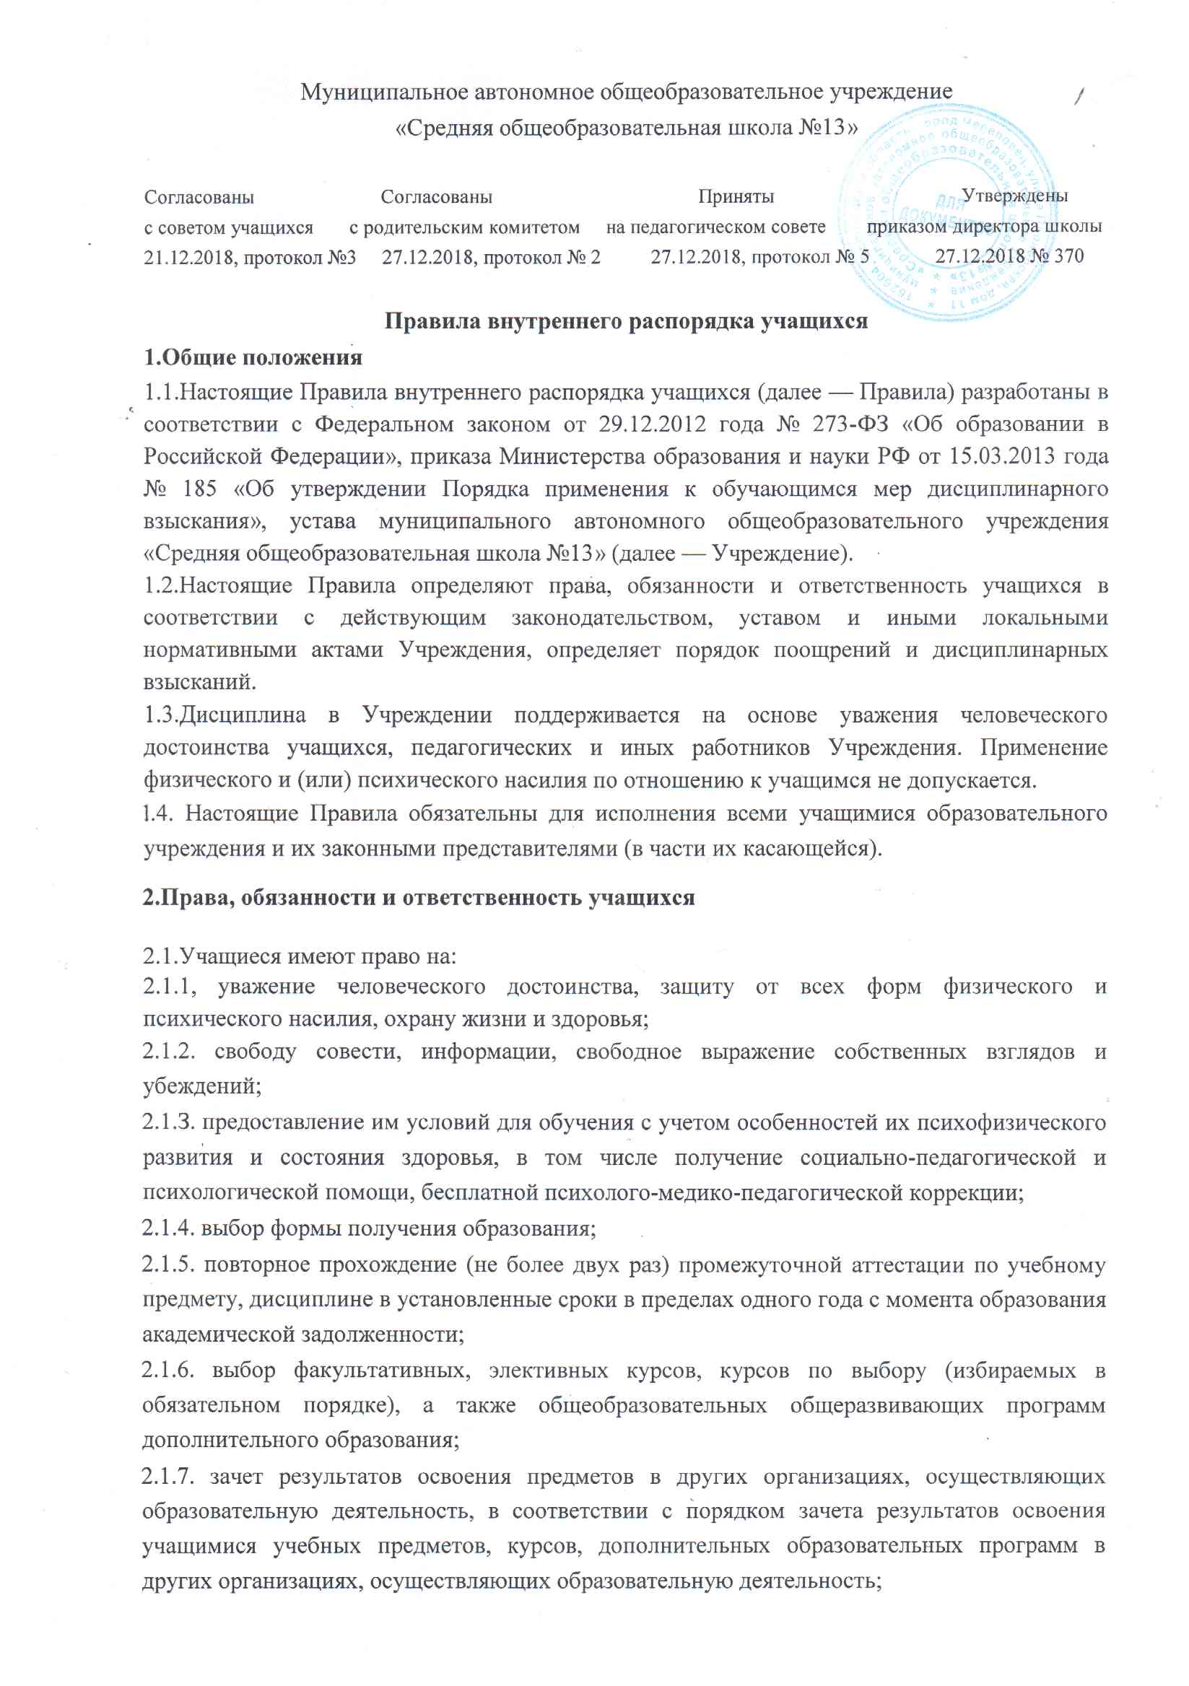

2.1.8. каникулы в соответствии с годовым календарным учебным графиком;
2.1.9. перевод для получения образования по другой форме обучения в порядке, установленном законодательством об образовании;
2.1.10. перевод в другое образовательное учреждение, реализующее образовательную программу соответствующего уровня, в порядке, предусмотренном федеральным органом исполнительной власти, осуществляющим функции по выработке государственной политики и нормативно-правовому регулированию в сфере образования;
2.1.11. участие в управлении Учреждением в порядке, установленном уставом и другими локальными актами Учреждения;
2.1.12. ознакомление со свидетельством о государственной регистрации, с уставом, лицензией на осуществление образовательной деятельности, со свидетельством о государственной аккредитации, с учебной документацией, другими документами, регламентирующими организацию и осуществление образовательной деятельности в Учреждении;
2.1.13. обжалование локальных актов Учреждения в установленном законодательством РФ порядке;
2.1.14. бесплатное пользование учебниками и учебными пособиями, информационно-библиотечными ресурсами, учебной и художественной литературой;
2.1.15. пользование в установленном порядке лечебно-оздоровительной инфраструктурой, спортивными залами и площадками Учреждения;
2.1.16. развитие своих творческих способностей и интересов, включая участие в конкурсах, олимпиадах, выставках, смотрах, физкультурных и спортивных мероприятиях, в том числе официальных спортивных соревнованиях и других массовых мероприятиях;
2.1.17. участие в исследовательской, экспериментальной и инновационной деятельности, осуществляемой Учреждением, под руководством педагогических работников и (или) научных работников образовательных организаций высшего образования и научных работников научных организаций (по согласованию);
2.1.18. поощрение за свои успехи в учебной, физкультурной, спортивной, общественной, научной, экспериментальной и инновационной, творческой деятельности;
2.1.19. благоприятную среду жизнедеятельности без окружающего табачного дыма и охрану здоровья от воздействия окружающего табачного дыма и последствий потребления табака;
2.1.20. посещение мероприятий, которые проводятся в Учреждении и не предусмотрены учебным планом, в порядке, установленном соответствующим положением;
2.1.21.обращение в комиссию по урегулированию споров между участниками образовательных отношений.
2.2. Учащиеся обязаны:
2.2.1. выполнять требования устава, настоящих Правил и иных локальных нормативных актов по вопросам организации и осуществления образовательной деятельности;
2.2.2. выполнять законные требования и распоряжения педагогических и иных работников Учреждения;
2.2.3. добросовестно осваивать образовательную программу, посещать предусмотренные учебным планом учебные занятия, осуществлять самостоятельную подготовку к ним, выполнять задания, данные педагогическими работниками в рамках образовательной программы;
2.2.4. ликвидировать академическую задолженность в сроки, определенные Учреждением; 2.2.5. уважать честь и достоинство других учащихся и работников Учреждения, не создавать препятствий для получения образования другим учащимся;
2.2.6. дорожить честью Учреждения, защищать его интересы;
2.2.7. заботиться о сохранении и укреплении своего здоровья, стремиться к нравственному, духовному и физическому развитию и самосовершенствованию;
2.2.8. немедленно информировать педагогического работника о каждом несчастном случае во время образовательного процесса или во внеурочное время, произошедшим с ним или очевидцем которого он стал;
2.2.9. бережно относиться к имуществу Учреждения;
2.2.10. соблюдать режим организации образовательного процесса, принятом в Учреждении:
- приходить в Учреждение за 15 минут до начала занятий;
- входить в учебные кабинеты за 5 минут до начала урока, готовить все необходимые учебные принадлежности (книги, тетради, дневник, ручку и др.) к предстоящему уроку;
- занимать свои места в кабинете в соответствии с установленным классным руководителем или учителем-предметником планом, составленным с учетом психофизических особенностей учащихся;
- в случае отсутствия учащегося на занятиях, плановых классных и общешкольных мероприятиях по уважительной причине предоставить классному руководителю заявление от родителей (законных представителей) или медицинскую справку об освобождении;
- находиться на уроке физической культуры в спортивном зале или на стадионе в случае освобождения от уроков физической культуры;
2.2.11. соблюдать Положение о требованиях к школьной форме и внешнему виду учащихся; 2.2.12. соблюдать нормы законодательства в сфере охраны здоровья граждан от воздействия окружающего табачного дыма и последствий потребления табака;
2.2.13. своевременно проходить все необходимые медицинские осмотры;
2.2.14. соблюдать пропускной режим (всегда иметь при себе пропуск);
2.2.15. достойно вести себя как в школе, так и за ее пределами, следить за своей речью, не допускать употребления ненормативной и бранной лексики.
2.3. Учащимся запрещается:
2.3.1.приносить, передавать, использовать в Учреждении и на ее территории оружие, токсические и наркотические вещества, алкоголесодержащие напитки, газовые баллончики, колющие, режущие инструменты, ножи и иные предметы и вещества, способные причинить вред здоровью участников образовательного процесса и (или) нарушить образовательный процесс;
2.3.2.приносить в Учреждение, передавать, использовать любые предметы и вещества, способные привести к возгораниям, отравлениям и взрывам в Учреждении;
2.3.4.употреблять алкоголесодержащие напитки, курить в помещении Учреждения и на его территории;
2.3.5.покидать Учреждение во время учебных занятий, опаздывать на уроки;
2.3.6.нарушать дисциплину на уроке и вне учебных занятий;
2.3.7.использовать средства скрытой аудио- и видеозаписи;
2.3.8.использовать на уроках технические средства, в том числе мобильные телефоны, за исключением случаев применения данных средств в учебных целях с разрешения учителя;
2.3.9.иметь неряшливый и вызывающий внешний вид;
2.3.10.применять физическую силу;
2.3.11.ущемлять права, честь и достоинство других участников образовательных отношений; 2.3.12.осуществлять любые действия, способные повлечь за собой травматизм, порчу личного имущества учащихся и работников Учреждения, а также имущества Учреждения;
2.3.13.за неисполнение или нарушение устава Учреждения, настоящих Правил и иных локальных нормативных актов по вопросам организации и осуществления образовательной деятельности учащиеся несут ответственность в соответствии с настоящими Правилами.
2.3.14.за совершение противоправных действий учащиеся несут ответственность в соответствии с действующим законодательством.

Поощрения и дисциплинарное воздействие

3.1. За образцовое выполнение своих обязанностей, высокие результаты обучения, достижения на олимпиадах, конкурсах, смотрах и за другие достижения в учебной и внеучебной деятельности к учащимся школы могут быть применены следующие виды поощрений:
3.1.1. объявление благодарности учащемуся;
3.1.2. объявление благодарности родителям (законным представителям) учащегося;
3.1.3. направление благодарственного письма по месту работы законных представителей учащегося;
3.1.4. снятие ранее наложенного дисциплинарного взыскания;
3.1.5. награждение почетной грамотой, похвальным листом, дипломом и другие.
3.2. Процедура применения поощрений:
3.2.1. объявление благодарности учащемуся, объявление благодарности родителям (законным представителям) учащегося, направление благодарственного письма по месту работы родителей (законных представителей) учащегося могут применять все педагогические работники Учреждения при проявлении учащимися активности с положительным результатом;
3.2.2. снятие ранее наложенного дисциплинарного взыскания может быть осуществлено приказом руководителя Учреждения на основании письменного ходатайства классного руководителя;
3.2.3. награждение почетной грамотой (дипломом) может осуществляться администрацией Учреждения по представлению классного руководителя и (или) учителя за особые успехи, достигнутые учащимися по отдельным предметам учебного плана или во внеурочной деятельности на уровне Учреждения, города или региона;
3.3. За нарушение устава, настоящих Правил и иных локальных нормативных актов Учреждения к учащимся могут быть применены следующие меры дисциплинарного воздействия:
- меры воспитательного характера;
- дисциплинарные взыскания.
3.4. Меры воспитательного характера:
- устное замечание;
- письменное замечание в дневник;
- воспитательная беседа;
- воспитательная беседа в присутствии родителей;
- приглашение учащихся и родителей (законных представителей) на Совет профилактики для профилактической беседы;
- приглашение родителей (законных представителей) на Педагогический совет для выработки единого подхода к воспитанию ребенка;
- постановка на внутришкольный учет;
- сообщение в комиссию по делам несовершеннолетних и защите их прав, инспекцию по делам несовершеннолетних о совершении учащимся противоправных действий;
- ходатайство о постановке на учет в комиссии по делам несовершеннолетних и защите их прав, инспекции по делам несовершеннолетних.
3.5. Применение мер воспитательного характера:
3.5.1.объявить устное замечание за нарушение дисциплины, устава, настоящих Правил и иных локальных нормативных актов имеют право все работники Учреждения;
3.5.2.записать замечание в дневник за нарушения дисциплины, устава, настоящих Правил и иных локальных нормативных актов, провести воспитательную беседу с учащимися имеют право все педагогические работники Учреждения;
3.5.3.постановку на внутришкольный учет осуществляет заместитель директора, курирующий вопросы организации воспитательной работы в Учреждении на основании представления классного руководителя и (или) учителя, по решению Совета профилактики, за систематическое нарушение устава, настоящих Правил и иных локальных нормативных; 3.5.4. ходатайство о постановке на учет в комиссию по делам несовершеннолетних и защите их прав направляет социальный педагог Учреждения на основании документов, подготовленных классным руководителем, если до этого учащийся уже состоял на внутришкольном учете в течение года, не изменил свое поведение, продолжает нарушать устав, настоящие Правила и иные локальные нормативные акты и имеет в текущем году дисциплинарное взыскание.
3.6. Меры дисциплинарного взыскания:
- замечание;
- выговор;
- отчисление из Учреждения.
3.7. Применение дисциплинарных взысканий:
3.7.1. дисциплинарные взыскания не налагаются на учащихся начальных классов;
3.7.2. за каждый дисциплинарный проступок может быть применено только одно дисциплинарное взыскание. При наложении дисциплинарного взыскания действует принцип рецидива, когда за один и тот же проступок, совершенный в течение года, наказание ужесточается;
3.7.3.не допускается применение мер дисциплинарного взыскания к учащимся во время их болезни, каникул;
3.7.4.дисциплинарное взыскание применяется не позднее одного месяца со дня обнаружения дисциплинарного проступка, не считая времени болезни учащегося, пребывания его на каникулах, а также времени, необходимого на учет мнения Совета учащихся, попечительского совета, но не более семи учебных дней со дня представления директору Учреждения мотивированного мнения указанных коллегиальных органов в письменной форме;
3.7.5.до применения меры дисциплинарного взыскания Учреждение, должно затребовать от учащегося письменное объяснение. Если по истечении трех учебных дней указанное объяснение учащимся не представлено, то составляется соответствующий акт. Отказ или уклонение учащегося от предоставления им письменного объяснения не является препятствием для применения меры дисциплинарного взыскания;
3.7.6.отчисление учащегося в качестве меры дисциплинарного взыскания применяется, если другие меры дисциплинарного взыскания и меры педагогического воздействия не дали результата и его дальнейшее пребывание в Учреждении оказывает отрицательное воздействие на других учащихся, нарушает их права и права работников, а также нормальное функционирование Учреждения. Отчисление несовершеннолетнего учащегося как мера дисциплинарного взыскания не применяется, если сроки ранее примененных к нему мер дисциплинарного взыскания истекли, и (или) меры дисциплинарного взыскания сняты в установленном порядке;
3.7.7. решение об отчислении несовершеннолетнего учащегося, достигшего возраста пятнадцати лет и не получившего основного общего образования, как мера дисциплинарного взыскания принимается с учетом мнения его родителей (законных представителей) и с согласия комиссии по делам несовершеннолетних и защите их прав. Решение об отчислении детей сирот и детей, оставшихся без попечения родителей, принимается с согласия комиссии по делам несовершеннолетних и защите их прав и органа опеки и попечительства;
3.7.8. об отчислении несовершеннолетнего учащегося в качестве меры дисциплинарного воздействия Учреждение обязано незамедлительно проинформировать орган местного самоуправления, осуществляющий управление в сфере образования;
3.7.9.применение к учащемуся меры дисциплинарного взыскания оформляется приказом директора. С этим приказом учащийся и его родители (законные представители) знакомятся под роспись в течение трех рабочих дней со дня его издания, не считая времени отсутствия учащегося в Учреждении. Отказ учащегося и его законных представителей ознакомиться с указанным приказом под роспись оформляется соответствующим актом;
учащийся и (или) его родители (законные представители) вправе обжаловать в комиссию по урегулированию споров между участниками образовательных отношений меры дисциплинарного взыскания и их применение к учащемуся;
3.7.10.если в течение года со дня применения меры дисциплинарного взыскания к учащемуся не будет применена новая мера дисциплинарного взыскания, то он считается не имеющим меры дисциплинарного взыскания;
3.7.11.директор Учреждения до истечения года со дня применения меры дисциплинарного взыскания имеет право снять ее с учащегося по собственной инициативе, просьбе самого учащегося, его родителей (законных представителей), ходатайству Совета учащихся или Совета учреждения.
3.8.При выборе меры дисциплинарного взыскания необходимо учитывать тяжесть дисциплинарного проступка, причины и обстоятельства, при которых он совершен предшествующее поведение учащегося, его психофизическое и эмоциональное состояние, а также мнение Совета учащихся и Совета учреждения.
3.9.Учет мер дисциплинарного взыскания осуществляет классный руководитель.
4. Защита прав учащихся
4.1. В целях защиты своих прав учащиеся и их законные представители самостоятельно или через своих представителей вправе:
4.1.1. направлять в коллегиальные органы управления образовательным учреждением (согласно их компетенциям) обращения о нарушении и (или) ущемлении ее работниками прав, свобод и социальных гарантий учащихся, если на это есть основания;
4.1.2. обращаться в комиссию по урегулированию споров между участниками образовательных отношений;
4.1.3. использовать не запрещенные законодательством РФ иные способы защиты своих прав и законных интересов.

5.Заключительные положения

5.1. Настоящие правила рассматриваются педагогическим советом Учреждения, согласовываются с Советом Учреждения и Советом учащихся, утверждаются приказом директора школы.
5.2. Действие настоящих Правил распространяется на всех учащихся Учреждения, находящихся на территории школы и вне ее территории, как во время уроков, так и во внеурочное время.
5.3. Настоящие Правила размещается на сайте Учреждения.

